Департамент внутренней и кадровой политики Белгородской области
Областное государственное автономное профессиональноеобразовательное учреждение
«Корочанский сельскохозяйственный техникум»

Методическая разработка олимпиады
по немецкому языку «Знаешь ли ты Германию?»

Составитель: Бредихина Т. А.,
преподаватель ОГАПОУ «Корочанский СХТ»

Короча 2019

РАССМОТРЕНО:
на заседании ПЦК
протокол № __ от _________
председатель _____С. Н. Куличкова

Данную олимпиаду предлагается проводить с обучающимися 1-2 х курсов, поскольку они находятся ещё на той стадии, когда интерес к изучаемому языку и его странам еще не потерян, а, наоборот, возрастает.

Содержание:
стр.
1.Введение 4
2.Цели и задачи олимпиады 5
3.Ход мероприятия 6-10
4.Заключение 11
5. Список использованных источников 12
6.Приложения 13-20

Введение
Немецкий язык - носитель высокой европейской культуры. На немецком языке думали и творили Гёте и Шиллер, Гейне и Рильке, Бах Бетховен, Моцарт и Гайдн, Кант и Эйнштейн, братья Гримм и братья Гумбольдты. Немецкий язык - это государственный язык не только в Германии, но и в Австрии, Швейцарии, Люксембурге и Лихтенштейне. Эти страны представляют для нас, россиян, большой интерес. Восприятие культурных и природных ценностей немецкоязычных стран неизмеримо полнее со знанием языка. Внеурочная работа по предмету органически входит в учебно-воспитательный процесс. Она дает выход творческой энергии, фантазии и инициативе обучающихся. Проведение олимпиады на лучшее знание немецкого языка среди обучающихся – одно из важнейших мероприятий нашего техникума, которое ежегодно проводится в рамках декады общеобразовательных и социально-экономических дисциплин. Такая олимпиада затрагивает познавательный, развивающий и воспитательный аспекты.
Участие в общетехникумовских мероприятиях привлекает новизной, повышает мотивацию к изучению немецкого языка. Применение внеаудиторных форм работы повышает интерес к предмету, позволяет проверить и углубить свои знания, проявить творческие способности, поработать в группе. Применяя такую форму работы, преподаватель может увидеть индивидуальные успехи каждого обучающегося, проследить уровень страноведческих знаний о Германии. В олимпиаду включены и задания на внимание и смекалку. Все эти аспекты проверяются в ходе выполнения различных заданий

Цель проведения олимпиады:
популяризация немецкого языка, повышение интереса к его изучению.

Основные задачи:
- привлечение внимания обучающихся к изучению немецкого языка;
- активизация творческой и познавательной деятельности;
- расширение страноведческого кругозора;
- развитие интереса к литературе на немецком языке;
- воспитание уважения к культуре и традициям немецкоязычных стран;
- воспитание культуры общения и дружелюбного отношения к представителям других стран.
Место проведения: аудитория
Участники олимпиады: обучающиеся 1 – 2 х курсов

ХОД ПРОВЕДЕНИЯ ОЛИМПИАДЫ:

Задания и инструкция про проведению предметной олимпиады по немецкому языку для обучающихся ОГАПОУ «Корочанский СХТ»

1-е задание - Чтение (6 баллов)

2-е задание – Числительные (5баллов)

3-е и 4 - е задания – Синонимы (20 баллов)
5 –е и 6 - е задания – Грамматика и Лексика (10 баллов)
7 –е и 8 – е задание – Лексика (8 баллов)
9 – е задание – Грамматика (5 баллов)
10 – е и 11 – е задания (20 баллов)
Максимальное количество баллов -74 балла
Рекомендуемое время на выполнение заданий - 90 минут.

- Lesenverstehen
A.Внимательно прочитай текст и заполни пропуски (обозначенные цифрами) соответствующими словами, данные под чертой и обозначенные буквами.
Der Abenteurer Arwed Fuchs hat schon viele Expeditionen in allen Teilen der Welt unternommen. Er ist der erste _____ (1), der den Südpol und den Nordpol zu Fuß in einem Jahr erreichte. Mit Hundeschlitten hat er Grünland durchquert, das Kap Horn (мысРог) hat er im Winter mit dem Faltboot (байдарка) umrundet. Jetzt will er mit einer internationalen _____(2) den Nordpol umsegeln. Die Fahrt wird vier Jahre ______(3). Nach der Hälfte der Reise bleibt sein Schiff in einem norwegischen Hafen, wo er aufgebessert wird. Sein _____(4) ist ein traditionelles Segelschiff aus Eichenholz. Er war siebzig Jahre lang als Fischkutter (катер)in Norwegen unterwegs. Für die riskante Reise im Norden wurde es mit Aluminium verkleidet und mit Platte aus Stahl verstärkt. Wenn der Plan von Arwed Fuchs______(5), dann wird der alte ______(6) der See-und Polarfahrer Wirklichkeit.
_________________________________________________________________
Traum, Schiff, dauern, Mannschaft, Mensch, gelingt
2. Запишите данные числительные цифрами:
a) einhundertachtundzwanzig
b) fünfhundertsechsundsiebzig
c) dreitausendneunhundertvierundvierzig
d) zwölftausendfünfhundertvierzehn
e) vierhundertzweitausendsiebenhundertdreiundfünfzig
a) ____b) ____c) ____d)____ e) ____
3. Из двух групп слов выберите пары синонимов и переведите их:
1. verwenden | a) die Zusammenfassung
2. die Produktion | b) der Fachschüler
3. die Werbung | c) benutzen
4. das Resümee | d) feiern
5. die Regierungsform | e) die Erzeugung
6. der Geistliche | f) der Priester
7. der Gatte | g) die Reklame
8. der Schemel | h) der Hocker
9. begehen | i) das Regime
10. der Student | j) der Ehemann
1___2 ___ 3 ___ 4 ___ 5 ___ 6 ___ 7 ___ 8 ___ 9 ___ 10 ___
4. Что объединяет данные слова:
a) grün, rot, braun, weiß, schwarz, grau. Das sind …
b) die Nelke, die Kamille, der Mohn, die Stiefmütterchen. Das sind …
c) der Systemblock, der Bildschirm, die Tastatur, die Maus. Das ist …
d) die Taube, die Nachtigall, der Rabe, der Pfau. Das sind …
e) der Hecht, der Barsch, der Zander, der Blei. Das sind …
f) der Arm, das Bein, der Kopf, der Körper. Das ist …
g) der Kohl, der Gurken, die Zwiebel, die Rübe. Das ist …
h) das Hemd, der Rock, das Kleid, der Anzug. Das ist …
i) das Tor, der Ball, der Stürmer, der Anhänger. Das ist …
j) der Zug, der Bus, das Auto, die U-Bahn. Das ist …
a) __________ b) __________ c) _______ d) ________ e) _______ f) _______ g) ________h) __________ i) __________ j) _______
5. В каждой группе, состоящей из пяти слов, найдите лишнее слово по лексическому или грамматическому признаку:
a) weil, trotzdem, dass, weder…noch, hinter
b) das Säugetier, die Brille, das Maultier, das Eichhörnchen, das Reh
c) der Pfefferkuchen, das Rindfleisch, der Sänger, der Brei, der Knoblauch
d) die Melkerin, der Kranführer, der Feuerwehrmann, der Markt, der Schweißer
e) sprunghaft, verwenden, erweitern, binden, ergänzen
a) __________ b) __________ c) _______ d) ________ e) _______
6. Продолжите ряд связанных по смыслу слов:
a) der Tag, die Nacht, der Morgen …
b) September, Oktober …
c) der Norden, der Süden, der Osten …
d) der Sommer, der Winter, der Frühling …
e) Montag, Dienstag, Mittwoch, Donnerstag, Freitag, Samstag …
a) __________ b) __________ c) _______ d) ________ e) _______
7. Укажите верный вариант:
1.Какой автомобильной марке принадлежит этот знак?
a. Volvo;
b. Maybach;
c. Volkswagen;
d. BMW.
2.Немецкий инженер, который изобрел первый трехколесный автомобиль
a. Adam Opel;
b. August Wilhelm Maybach;
c. Carl Benz;
d. Rudolf Diesel.
3.В каком городе расположена штаб-квартира этой автомобильной марки?
a. Rüsselsheim;
b. Essen;
c. Bochum;
d. Münster.
- _______ 2. _______ 3. ________
8. Какие пять профессий здесь «спрятались»?
ITAPVAKTRAKTORISTNYERLEFOMU
ROUSWOBIWAZEDTAFAHRERSCHZV
VEGMJABTAUTOMECHANIKERMOOL
AFTKRUSOTWOWALZOOTECHNIKER
ZGMECHANIKEROUTXHIRGKLNDPDI

1. _______ 2. _______ 3. ________4. ________ 5. ________
9. Выберите правильный вариант ответа:
1. Unsere Lehrer … gut.
a. ist b. sind c. seid
2. Welchem Thema …. die Schriftsteller ihre neuen Erzählungen
a. widmen b. widmet c. widmest
3. Kämmst du … jeden Morgen ?
a. dir b. dich c. sich
4.Die große chinesische Vase steht an … Tür.
a. der b. die c. den
5.Mein Bruder studiert …der Hochschule für Fremdsprachen.
a. in b. von c. an
1. _______ 2. _______ 3. ________4. ________ 5. ________
10. Какие качества нужны для следующих профессий. Найдите соответствия.
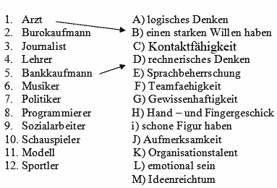
1___2 ___ 3 ___ 4 ___ 5 ___ 6 ___ 7 ___ 8 ___ 9 ___ 10 ___ 11 ___ 12 ___
11. Отгадайте названия профессий.
- Wer heilt die Menschen?
- Wer baut Hauser?
- Wer schreibt Bucher?
- Wer projektiert die neuen Gebäude?
- Wer lehrt die Kinder?
- Wer fährt den Bus?
- Wer verkauft die Wahren im Lebensmittelgeschäft?
- Wer malt Bilder?
1. _______ 2. _______ 3. ________4. ________ 5. ________ 6. _________ 7. ________8. _______

Заключение
Данная методическая разработка имеет большое значение для дальнейшего овладения обучающимися коммуникативными знаниями понемецкому языку. Авторский вклад заключается в том, что задания разрабатывались с учётом уровня знаний, способностей, кругозора обучающихся. В процессе проведения различных внеурочных мероприятий по немецкому языку ожидается привлечение внимания к учебному предмету, повышение интереса к изучению немецкого языка.

Список использованных источников:

1. Большакова Э. Н. Тесты по грамматике немецкого языка. Санкт-Петербург, Издательский Дом «МиМ», 1998.
2. Епихина Н.М. Основные разговорные темы по немецкому языку. Москва, 1997.
3. Морохова Н.З. Практическая грамматика немецкого языка. Москва, «Аквариум», 1996.
4. Подольская О. 100 устных тем по немецкому языку. БАО – ПРЕСС, Москва, 2000.
5. Розен Е.В. Справочник школьника по немецкому языку. Москва, «Аквариум», 1996.

Приложение 1
Schlüssel
Leseverstehen:
1- Mensch; 2- Mannschaft; 3 –dauern; 4 – Schiff; 5 – gelingt; 6 - Traum
2. a)128; b) 576; c) 3944; d) 12514; e) 402753
3. verwenden – benutzen, die Produktion – die Erzeugung, die Werbung –die Reklame, das Resümee – die Zusammenfassung, die Regierungsform – das Regime, der Geistliche – der Priester, der Gatte – der Ehemann, der Schemel – der Hocker, begehen – feiern, der Student - der Fachschüler
4. a) Farbe, b) Blume, c) Computer, d) Vӧgel, e) Fische, f) Mensch, g) Gemüse, h) Kleidung, i) Fußball, j) Verkehr
5.a) hinter; b) die Brille; c) der Sänger; d) der Markt; e) sprunghaft
6. a) der Abend; b) November; c) der Westen; d) der Herbst; e) Sonntag
7. 1. c, 2. c, 3. a
8. Traktorist, Fahrer, Automechaniker, Zootechniker, Mechaniker
9. 1-B, 2-A, 3-B, 4-A, 5-C.
10. 1-B, 2-A, 3-C, 4-K, 5-D, 6-H, 7-E, 8-M,9-G,10-L,11-i, 12-F.
11. 1. врач (der Arzt); 2. рабочий (der Arbeiter); 3. писатель (der Schriftsteller); 4. архитектор (der Architekt); 5. учитель (der Lehrer); 6. водитель (der Fahrer); 7. продавец (der Verkäufer); 8. художник (der Mahler)

Приложение 2

Презентация на тему «Германия»

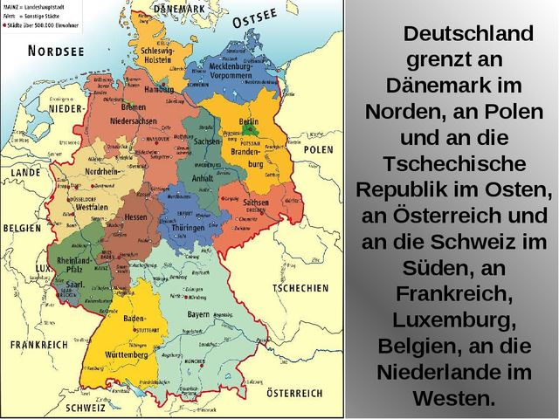
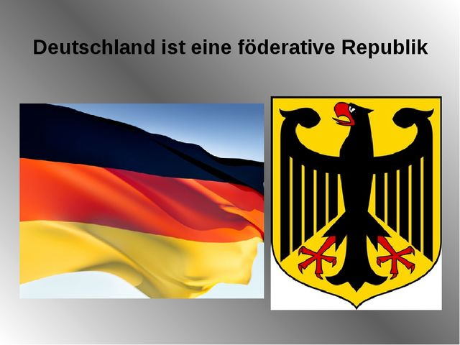
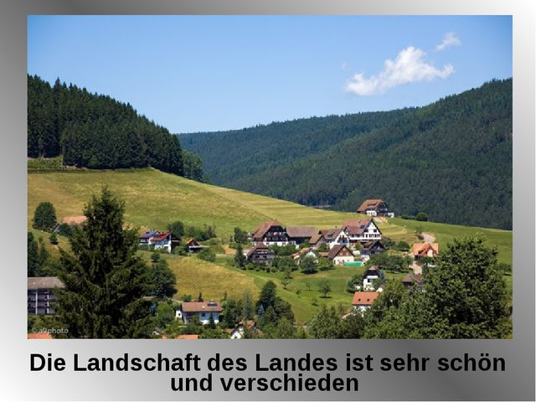
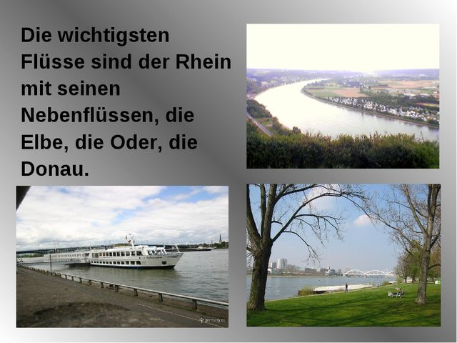
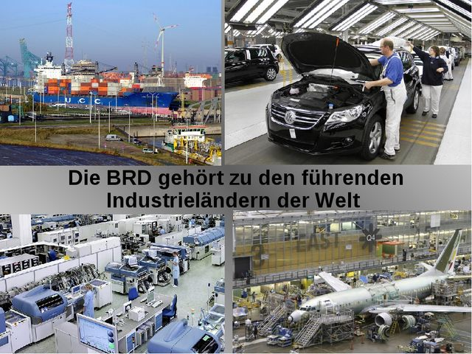
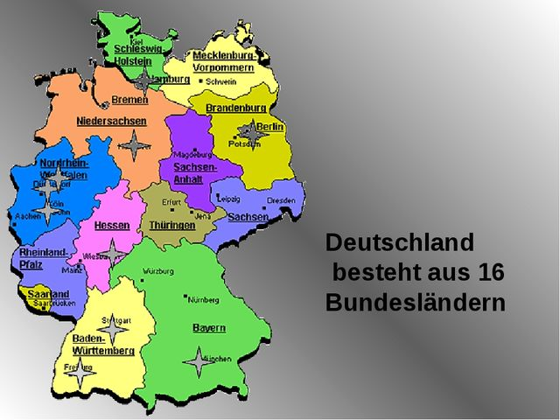
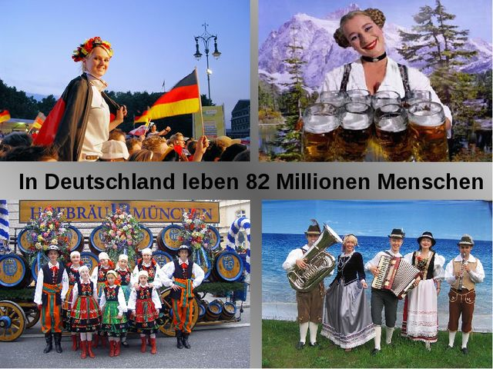
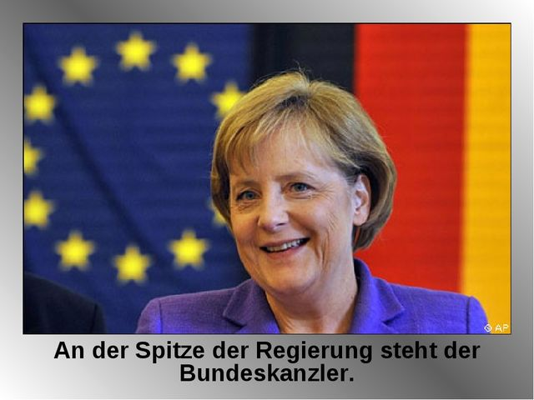
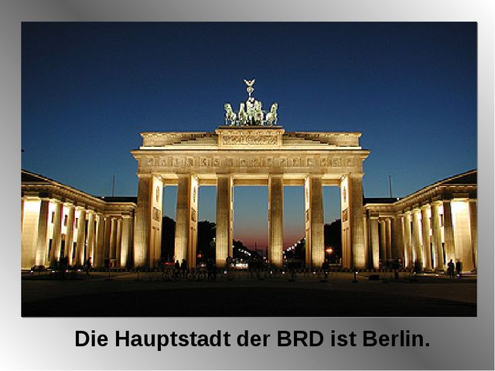
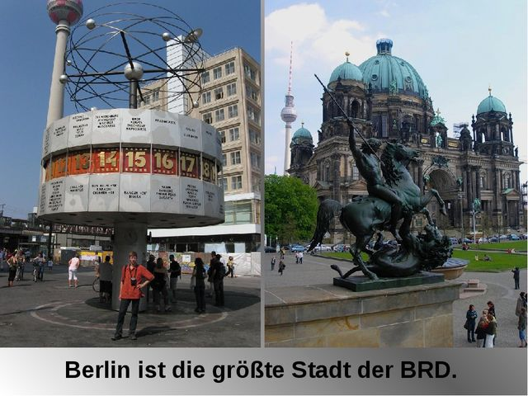
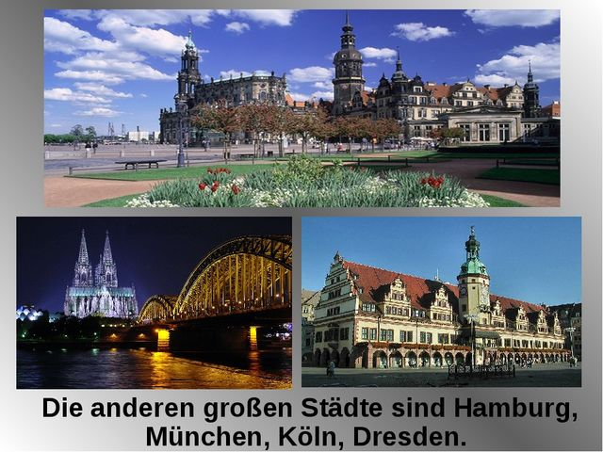
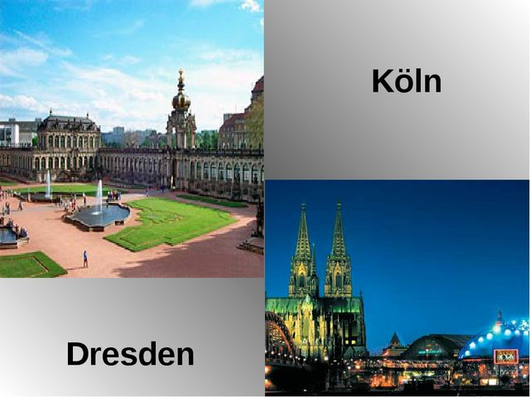

Рецензия

на методическую разработку олимпиады по немецкому языку, разработанную преподавателем немецкого языка ОГАПОУ «Корочанский СХТ».

Методическая разработка содержит цели и задачи олимпиады, введение, материал олимпиады, критерии оценки, ответы к заданиям и список использованной литературы.

Задания рассчитаны на обучающихся 1-2 курсов всех специальностей и включают в себя следующие разделы: чтение, лексика, грамматика и страноведение.

Использование материалов олимпиады способствуют повышению познавательного интереса к стране изучаемого языка, ее достопримечательностям, развивают внимание, память, языковую догадку, создают условия для проявления индивидуальных способностей обучающихся.
Предлагаемая форма проведения внеклассного мероприятия повышает интерес обучающихся к изучаемому языку, к стране изучаемого языка, ее достопримечательностям, развивает внимание, память, языковую догадку. Преподавателем рационально распределяется время викторины, учитываются возрастные особенности обучающихся.
Материал олимпиады будет полезен преподавателям иностранного языка. Эти задания можно использовать и на уроках немецкого языка. Задания направлены на развитие творческих способностей, мышления, способствуют закреплению полученных знаний.
Данная методическая разработка олимпиады может быть использована преподавателями иностранных языков СПО.

Рецензент: председатель ПЦК__________С. Н. Куличкова

